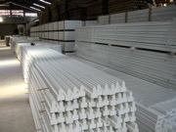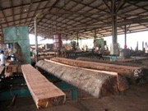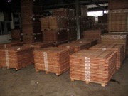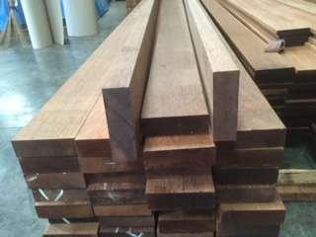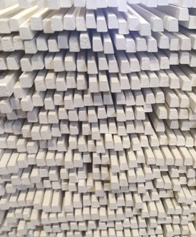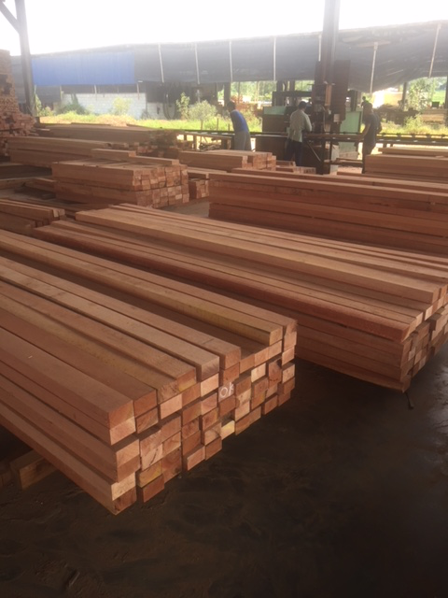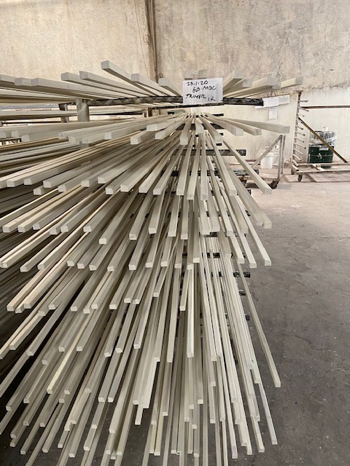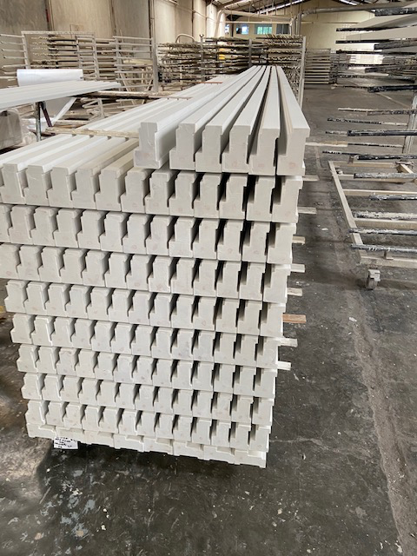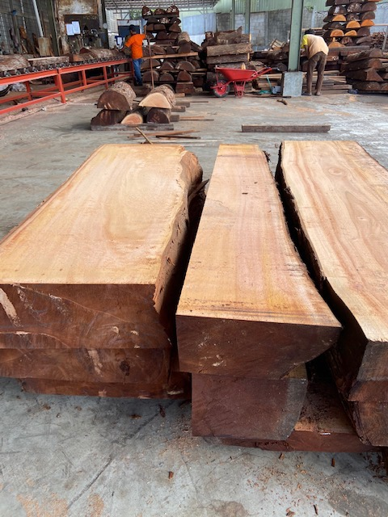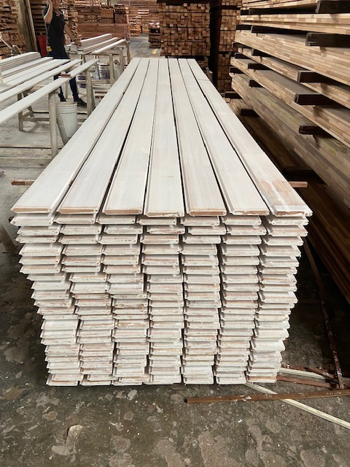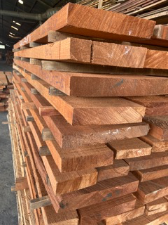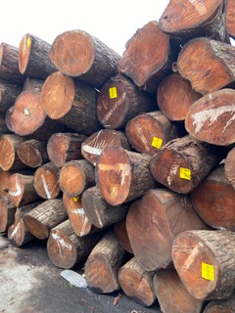

Als ik in de pen klim voor het schrijven van deze Nieuwsbrief zit mijn eerste “Asian-trip”van het jaar er inmiddels op. Een heel bijzondere ervaring was het beleven van Chinees Nieuwjaar tussen de Aziaten op 25 januari in Jakarta. Waar wij elkaar tijdens de jaarwisseling geluk, liefde en gezondheid toewensen, wenst de Chinees elkaar enkel Geld, Geld en nog eens Geld toe. Altijd interessant om als nuchtere Hollander dit soort overweldigende ceremonies, tradities en rituelen mee te mogen maken. Het jaar van de Rat is voor velen overigens anders begonnen dan de meeste Chinezen zich hadden gewenst. Het razend snel om zich heen grijpende ***CORONAVIRUS*** houdt de gemoederen in Azië behoorlijk bezig, waarbij een wereldwijde besmetting op de loer ligt. Een groot deel van de economie, met enkel als uitzondering de fabrikant van mondkapjes, zal rechts of linksom te maken krijgen met de impact van dit virus.

Van Mondiaal dalende beurskoersen, tot annuleringen van Chinese toeristen in ons eigen Giethoorn. Wat mij betreft mag overigens zowel de Rat als de Vleermuis, de mogelijke verspreider van dit virus en tevens voor veel Aziaten een delicatesse, van de menu kaart worden geschrapt. Echter in het land van de ***RODE DRAAK***, waar men zo’n beetje alles eet wat pootjes heeft, zie ik dit niet gebeuren.

De productiviteit in Azië zal de eerste maanden van het jaar hier en daar te wensen overlaten, gezien de overvolle agenda met de diverse feestdagen. Van ons eigen Nieuwjaars break rolden we door naar het CNY daarna staat al snel de Ramadan periode voor de deur. Het op tijd ingeven van uw orders om gewenste levertijden te halen is een pré.

Bij het samen stellen van ***MIX-Containers*** zien

we voor MOC een steeds grotere rol weggelegd. Gezamenlijk kijken naar gewenste voorraad cq omzet-snelheid om met die gegevens de juiste hoeveelheid materialen samen te stellen tot het vullen van een optimale Mix-Container. Met een combinatie van o.a. ABC/BIKO’s/ Glaslatten/ Boeidelen/ architraaf/ Plint/ Rabat/ Raamhout/ componenten en /of tuinhout is het invullen van een containervolume al snel voor een ieder ***haalbaar.***

Prijzen en beschikbaarheid van grondstoffen zijn redelijk stabiel. Efficiënt produceren is iets wat ons ook in Azië dagelijks bezighoudt. Oplopende salaris kosten zullen naar verwachting gecompenseerd kunnen worden met dalende container kosten. Voor meer info neem gerust contact met ons op.

Vr gr Watse Tigchelaar

Februari 2020

Nieuwsbrief 39